BACCALAURÉAT "SCIENCES ET TECHNOLOGIES DE LA GESTION"
Communication et Gestion des Ressources Humaines
Session 2007

ÉPREUVE DE SPÉCIALITÉ
Partie écrite

Durée de l'épreuve : 4 heures Coefficient : 7

FRANCE TÉLÉCOM

Ce sujet comprend 4 pages de texte et 8 pages d'annexes.
Le candidat est invité à vérifier qu'il est en possession des pages 1 à 12

Matériel autorisé
Une calculatrice de poche à fonctionnement autonome, sans imprimante et sans aucun moyen de transmission, à l’exclusion de tout autre élément matériel et documentaire (circulaire n° 99-186 du 16 novembre 1999 ; BOEN n° 42).

Annexes à exploiter

Annexe 1 Message diffusé sur le site Internet
Annexe 2 Message diffusé sur l’Intranet
Annexe 3 Conversation devant le distributeur de boisson
Annexe 4 Processus régional « gérer les compétences »
Annexe 5 Extrait du bilan social 2004
Annexe 6 Extrait de la charte de déontologie
Annexe 7 Extrait de la campagne d’information : affichettes autocollantes

Annexe à rendre avec la copie

Annexe A Recherche d’information sur Internet

France TÉLÉCOM

France Télécom est aujourd’hui la principale entreprise de télécommunication en France. Elle emploie près de 200 000 personnes et possède plus de 145 millions de clients dans le monde. Son siège social est situé à Paris.

Ces dernières années, le domaine d’activité de France Télécom et son environnement réglementaire et concurrentiel ont connu des changements significatifs qui ont affecté ses activités et son organisation interne :

- 1996 : France Telecom devient une société anonyme au capital de 10 412 239 188 euros.
- 2002 : Tous les secteurs du marché des télécommunications en France sont ouverts à la concurrence.
- 2004 : France Telecom est transférée au secteur privé.

Dans ce contexte de déréglementation et de concurrence accrue, France Télécom poursuit une stratégie de développement de nouveaux services (téléphonie mobile, Internet, services de transmission de données…). Elle adapte également son organisation afin de mettre en œuvre ses objectifs stratégiques.

C’est dans le cadre du raccourcissement des circuits de décision et de réduction des degrés hiérarchiques qu’ont été créées les Unités Intervention qui représentent, par région, la partie technique de l’activité.

L’Unité Intervention d’Île-de-France est située à Paris. Son département ressources humaines communication sécurité :

- met en oeuvre la politique ressources humaines de France Telecom au niveau local,
- assure la communication de l'unité et pilote la sécurité des personnes.

Les dossiers suivants sont à traiter :

  - Dossier 1 : Campagne contre le tabagisme
  - Dossier 2 : Gestion des compétences
  - Dossier 3 : Gestion sociale
  - Dossier 4 : Protection, la sécurité et l’archivage des documents
DOSSIER 1 – CAMPAGNE CONTRE LE TABAGISME (26 points)

France Télécom souhaite s’engager dans la lutte contre le tabac.

Deux messages de sensibilisation ont été rédigés : le premier texte doit être diffusé sur le site Internet de France Télécom, le second sur l’Intranet (annexes 1 et 2). Des informations relatives à l’usage du tabac dans les lieux publics ont été recherchées sur Internet.

Travail à faire :
  - Quels sont les objectifs de chacun des messages diffusés sur le site Internet et sur l’Intranet de France Télécom (annexes 1 et 2) ?
  - Expliquer en quoi les deux messages s’inscrivent dans une démarche de communication globale de l’entreprise.
  - Préciser l’intérêt et les caractéristiques des outils de recherche suivants : moteur, annuaire, métamoteur.
  - À partir de l’annexe A (à rendre avec la copie)
- préciser la pertinence des requêtes
- analyser l’adresse d’un site

Par ailleurs, quatre salariés se retrouvent devant le distributeur de boissons ; leur conversation aborde également ce thème. Un extrait de l’échange est fourni en annexe 3.

Travail à faire :
  - Caractériser le groupe en discussion auprès du distributeur de boissons (annexe 3). Justifier la réponse.
  - Quels sont les traits de personnalité apparents de Mlle Lemoine ?
  - Parmi les arguments avancés par les différents intervenants, repérer trois types d’arguments différents en illustrant chacun d’un exemple relevé dans les propos tenus au cours de la discussion.

DOSSIER 2 – GESTION DES COMPÉTENCES (20 points)

Dans le cadre du dispositif global « Gérer les compétences », la direction des ressources humaines a élaboré un document (annexe 4) permettant d’identifier les axes de la mise en œuvre du dispositif ainsi que les responsabilités des acteurs concernés. Cette procédure permet d’identifier les besoins de formation des salariés (acquisition ou développement des compétences) et de les satisfaire.

Travail à faire :
2.1. Définir les termes compétence et qualification.
2.2. À l’aide de l’annexe 4, formaliser le processus régional « gérer les compétences » sous la forme d’un schéma faisant apparaître les activités et les acteurs qui interviennent (directeur d’unité opérationnelle et d’état major, directeur des ressources humaines, manager, salarié).
2.3. À quels moments de son parcours professionnel les compétences du salarié sont-elles prises en compte ?

DOSSIER 3 - GESTION SOCIALE (10 points)

Au cours d’une réunion avec les membres du comité d’entreprise, une analyse du bilan social dans le domaine de la répartition des effectifs a été effectuée (annexe 5). France Télécom, soucieux du respect de ses valeurs, ne se contente pas d’une analyse purement quantitative, mais souhaite réaliser une analyse qualitative en termes d’éthique. Elle confronte alors ce document avec sa nouvelle charte de déontologie (annexe 6).

Travail à faire :
3.1. À la lecture de l’extrait du bilan social (annexe 5), que constatent les participants à cette réunion ? Justifier la réponse par des calculs appropriés.
3.2. Vérifier si cette analyse est en accord avec les valeurs du groupe France Télécom présentées en (annexe 6).
3.3. Définir le terme « valeurs » s’appliquant à une organisation.

DOSSIER 4 - PROTECTION, SÉCURITÉ ET ARCHIVAGE DES DOCUMENTS
(14 points)

La perte ou le vol des informations de l’organisation peut avoir des répercussions importantes sur le fonctionnement de l’organisation. Une campagne d’information a été lancée auprès des salariés afin de les sensibiliser au problème de la sécurité des informations. Des affichettes autocollantes (annexe 7) ont notamment été distribuées.

Travail à faire :
4.1. Analyser cette communication.
4.2. Quels sont les moyens que France Télécom peut mettre en œuvre pour sécuriser sur son réseau l’accès à l’information ?
4.3. Indiquer les conséquences d’un défaut de sécurité dans la circulation de l’information, aussi bien pour les organisations que pour les salariés.

Annexe 1
Message diffusé sur le site Internet

Le Groupe actionnaires investisseurs recrutement presse

▲
Stratégie et présence - responsabilité d’entreprise - organisation et chiffres clé - recherche et développement
Accueil du site > le Groupe > responsabilité d’entreprise > politique > engagements

Politique  Démarche | « (…) en tant qu’opérateur de télécommunication, nous avons une mission sociale à remplir » (Didier Lombard, PDG du groupe FT)  PRINCIPE : PRÉSERVER LA SANTÉ ET LA SÉCURITE AU TRAVAIL  France Télécom s’engage à devenir une  « Entreprise sans Tabac »  et s’associe cette année à la journée mondiale anti-tabac en soutenant de nombreux projets dans le cadre de cette journée.  Le respect de la santé et de la sécurité de ses collaborateurs s’inscrit dans l’engagement de France Télécom.  France Télécom a défini une politique Groupe « de Santé et Sécurité au Travail » commune à l’ensemble de ses sociétés. Celle-ci est basée principalement sur le respect des lois et des règlements applicables au sein des pays où le Groupe est implanté.
Enjeux
Les enjeux pour une croissance responsable
Maîtriser les risques
Innover pour la société
Préserver la qualité de vie
Mobiliser toutes les compétences
Engagements
Management
Les acteurs
Les méthodes de gestion
Intégration démarche RE
Ethique
Gouvernance
Environnement
Principaux impacts
Impacts visuels
Santé
Installations
Energie
Déchets
SME
Mécénat
Publications
Actualités
English version

Annexe 2

Message diffusé sur l’Intranet

France Telecom group intranet – [e-connect] Page 1 sur 1

e-connect

POURQUOI DEVENIR AUJOURD’HUI

UNE ENTREPRISE SANS TABAC ?

Fumeurs, non fumeurs, nous sommes tous concernés !

Dans toutes les entreprises, il est interdit de fumer dans les locaux clos et couverts affectés aux salariés…

☺ Un milieu sans fumée représente des avantages pour nous tous : plus agréable, plus convivial, il respecte le droit des non-fumeurs et permet au fumeur de réduire sa consommation de tabac sur son lieu de travail.

Afin d’assurer la réussite de ce projet, nous avons besoin de votre participation !

Nous avons prévu plusieurs étapes :
► La mise en place d’une aide à l’arrêt du tabac pour les personnels qui le souhaitent avec le soutien d’un médecin du travail.
► L’organisation d’une demi-journée de sensibilisation dans tous les sites de notre groupe.
► La prise en charge des difficultés rencontrées par les personnels qui ne souhaitent pas
cesser de fumer.

La réussite de ce projet est l’affaire de tous !

Interne Groupe France Telecom Com Groupe Contactez-nous

Annexe 3

Conversation devant le distributeur de boisson

Mme Durant (secrétaire) : Bonjour ! Comment ça va ? (s’adressant à Mr Martin), je ne savais pas que tu fumais. Tu ne peux pas aller dehors pour fumer ?

Mr Martin (comptable) : Oh, ce n’est qu’une petite cigarette pour accompagner le café ! juste cinq minutes…

Mr Petiot (commercial) : Ben, tiens donc… et nous, on doit supporter la fumée de Monsieur… et le tabagisme passif, vous connaissez ? Faut-il que je vous rappelle…. « fumer impose le tabagisme passif aux autres membres du groupe qui subissent les mêmes conséquences pour leur santé ». N’est-ce pas Madame Durant ?

Mme Durant : Ça, vous avez raison… après, tous mes vêtements sentent la cigarette, c’est épouvantable… même les cheveux…

Mr Petiot : C’est incroyable tout de même… c’est interdit, un point c’est tout ! allez donc polluer dehors…

Mr Martin : C’est pas la peine de vous énerver…

Mr Petiot : Je ne m’énerve pas, mais c’est irrespectueux… pensez un peu aux autres… qu’en pensez-vous Mlle Lemoine ?

Mlle Lemoine (responsable du service international) : Euh… moi vous savez… je ne fume pas… mais… enfin…

Mr Petiot : Mais enfin, Mlle Lemoine, vos collègues respectent-ils cette interdiction ?

Mlle Lemoine : Euh… non pas toujours… enfin pas souvent…

Mr Petiot : Vous voyez ! ce n’est pas normal… il y a des lois, il faut qu’elles s’appliquent ! Allez donc fumer dehors !

Mr Martin : En hiver ???

Mme Durant : Eh oui, l’interdiction de fumer en entreprise est totale !

Mr Petiot : Dans tous les autres sites de France Telecom l’interdiction de fumer est respectée ! Je ne sais pas pourquoi, ici, certains se permettent de continuer à fumer, sans changer leurs habitudes.

Mme Durant : Il faut appliquer la loi !

Mr Petiot : « Fumer nuit gravement à la santé ! » : c’est bien ce qui est écrit sur votre paquet de cigarettes, non ?

Mr Martin : Bon… c’est bon, je range mon paquet…
[…]

Annexe 4


Processus régional « gérer les compétences »
(PILOTER LES COMPÉTENCES)
1 Objectif
[…]

2 Principes d'application

2-1 Principes
La politique de pilotage de développement des compétences de la Direction Régionale (DR) est décentralisée au niveau de chaque Unité Opérationnelle. Il appartient donc à chaque entité de définir ses orientations en la matière, de gérer de manière autonome le Plan annuel de Développement des Compétences Local (PDCL) validé annuellement par le Directeur d'Unité Opérationnelle (DUO) et le Directeur d'État Major (DEM) dans le cadre du budget alloué.

Le Plan annuel de Développement des Compétences Local de l’Unité définit l'ensemble des besoins recensés en tenant compte :
- de la politique de France Telecom
- des besoins identifiés par la ligne managériale
[…]

3 Acteurs et responsabilités associées
3-1 Le Directeur d'Unité Opérationnelle et d'État-Major
À partir de la politique de France Télécom, il définit les objectifs de développement des compétences de l'unité. II arbitre et valide le Plan prévisionnel de Développement des Compétences Local, PDCL.

3-2 Le RH, partenaire opérationnel d'UO
Le Responsable Ressources Humaines pilote les compétences au sein de son Unité, il est le garant de l'efficacité du processus en assurant un soutien et un accompagnement auprès des managers. II définit les grandes orientations et met en oeuvre le Plan prévisionnel de Développement des Compétences Local, le PDCL…I1 recueille les demandes de formation validées par le manager. Il passe les commandes auprès de la Direction de la Formation et s'assure du suivi de la formation.

3-3 Le manager
Acteur essentiel du processus, il est notamment en charge :
- de l'identification des besoins du salarié dès son arrivée et tout au long de son parcours professionnel. Cela se fait en concertation avec l’intéressé ;
- de l'adéquation des formations engagées avec les besoins identifiés sous diverses formes (entretien, quiz, mise en situation, observation en situation de travail...). L'évaluation des compétences acquises est formalisée lors de l’Entretien de Progrès (EP) et constitue de fait l'évaluation à froid des formations précédemment suivies.

3-4 Le salarié
Acteur du développement de ses propres compétences :
- il identifie avec son manager ses besoins ;
- il s'engage à suivre efficacement les actions de formation et à mettre en œuvre ses acquis pour atteindre le degré d'autonomie nécessaire à la maîtrise du poste.
[…]
Annexe 5
Extrait du bilan social 2004

Répartition des effectifs par tranche d’âge et par sexe

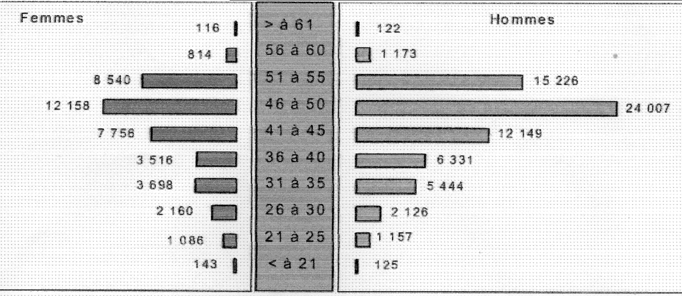

Répartition des recrutements par tranche d’âge et par sexe

 | <20 ans |  | 20-24 ans |  | 25-29 ans |  | 30 ans et plus |  | Total
 | F | H | F | H | F | H | F | H | F | H
Cadres supérieurs | 0 | 0 | 38 | 88 | 58 | 153 | 45 | 120 | 141 | 361
Cadres | 0 | 0 | 0 | 1 | 3 | 13 | 2 | 12 | 5 | 26
Agent de maîtrise | 1 | 0 | 1 | 2 | 3 | 7 | 2 | 5 | 7 | 14
Employés et techniciens | 13 | 10 | 274 | 216 | 48 | 51 | 15 | 21 | 350 | 298
Total population | 14 | 10 | 313 | 307 | 112 | 224 | 158 | 64 | 503 | 699

Annexe 6
Extrait de la charte de déontologie
Les valeurs du groupe

Les valeurs
Le groupe France Télécom a l’ambition permanente d’offrir tous les services de communication, partout, quel que soit le mode d’accès et grâce à l’interconnectivité. Opérateur global de communication, il vise à satisfaire les attentes présentes et à venir de ses clients et plus largement de l’ensemble des parties prenantes, actionnaires, collaborateurs, fournisseurs, partenaires privés et publics…

Sa recherche de l’excellence et de la performance repose sur l’innovation et la qualité des technologies comme des services. Le groupe place au cœur de son mode de gouvernance la responsabilité et l’intégrité, l’ouverture dialogue et la sincérité, le partage de l’intelligence et l’esprit de partenariat et d’initiative.

Le respect des personnes et de leur vie privée, et notamment le respect des différences en raison de l’origine, de la couleur, de la race, du sexe, de la culture, de la religion, de l’âge, de la situation de famille ou de handicap, de l’appartenance à une organisation politique ou syndicale, constitue une valeur fondamentale du groupe.

du groupe

Annexe 7

Extrait de la campagne d’information

Affichettes autocollantes (format réel)

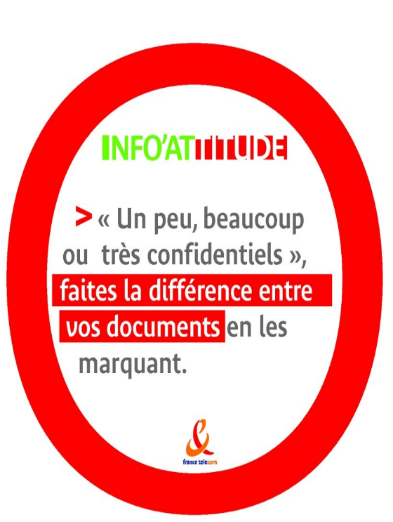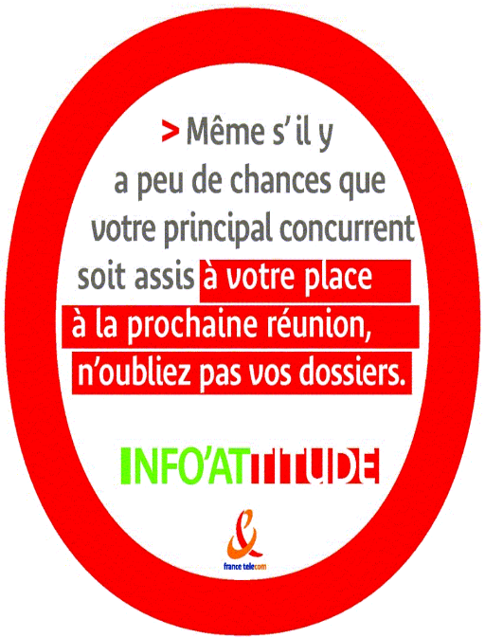

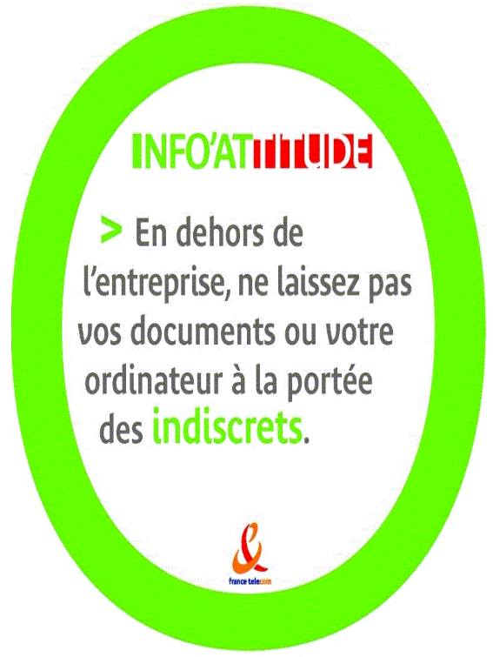
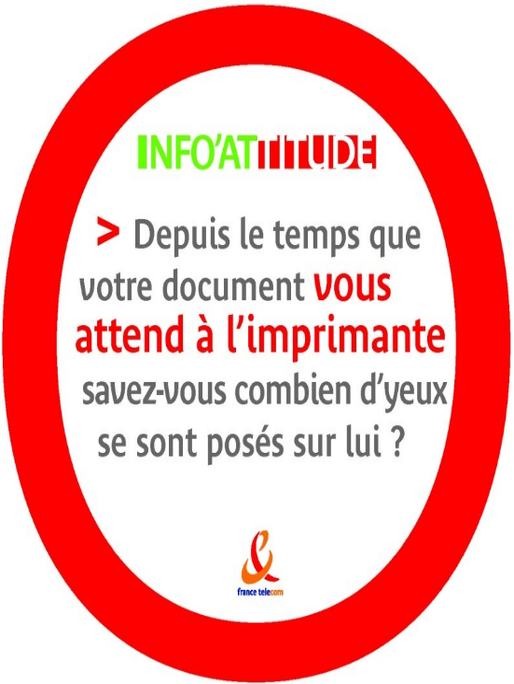

Annexe A - à rendre avec la copie

RECHERCHE D’INFORMATION SUR INTERNET

Libellé des requêtes | Pertinence des requêtes
tabac
TABAGISME PASSIF
tabagisme+« Lieux publics »
Analyser la composition de l’adresse suivante
http://www.sante.gouv.fr/htm/pointsur/tabac/sommaire.htm

Indiquer si le site proposé semble fiable

